Отчет группы МА-288 о летней практике в Эстонском агентстве окружающей среды

Финько П.П., Таций Д.В., Бубнова О.Е., Гудыма М.
Время проведения практики: 20-24 июля 2015 года
Место проведения практики: метеостанция «Харку», Таллин, Эстония
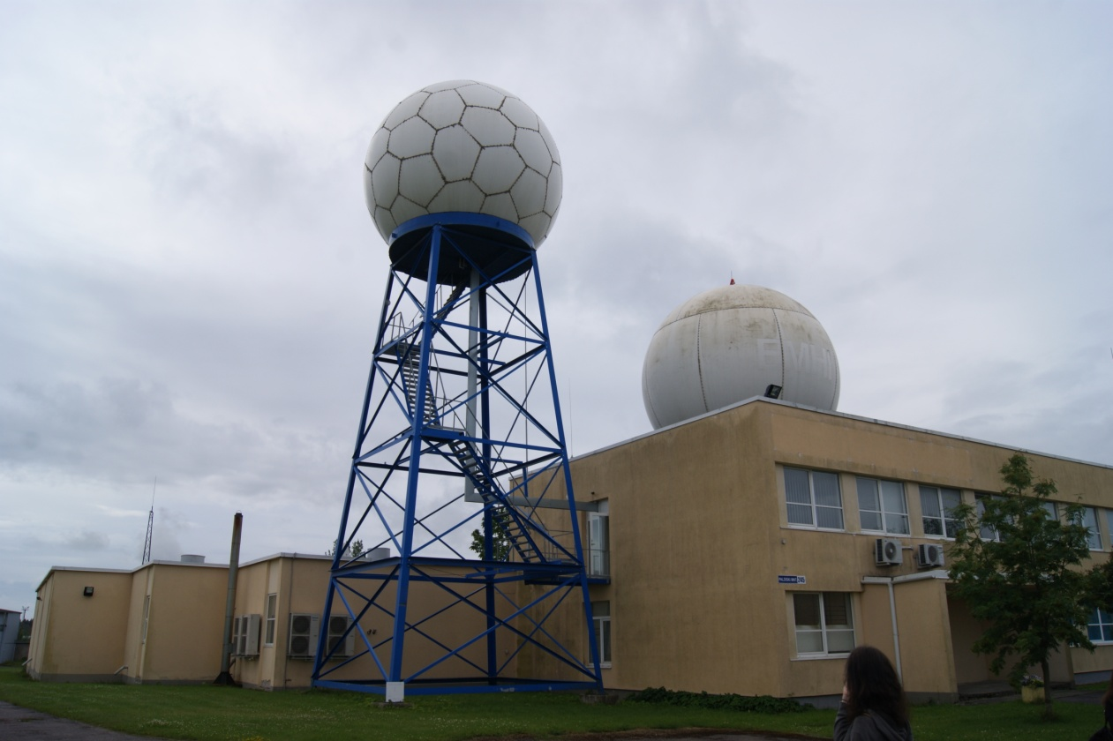
Первый день для нас стал ознакомительным. Рано утром мы отправились на поиски метеостанции в пригороде столицы. Станция «Harku» представляет собой: двухэтажное здание (рис.1); метеоплощадку (рис.2); место для хранения водорода для запуска шаров-пилотов и радиозондов (рис.3); складские помещения и музей (рис.4).
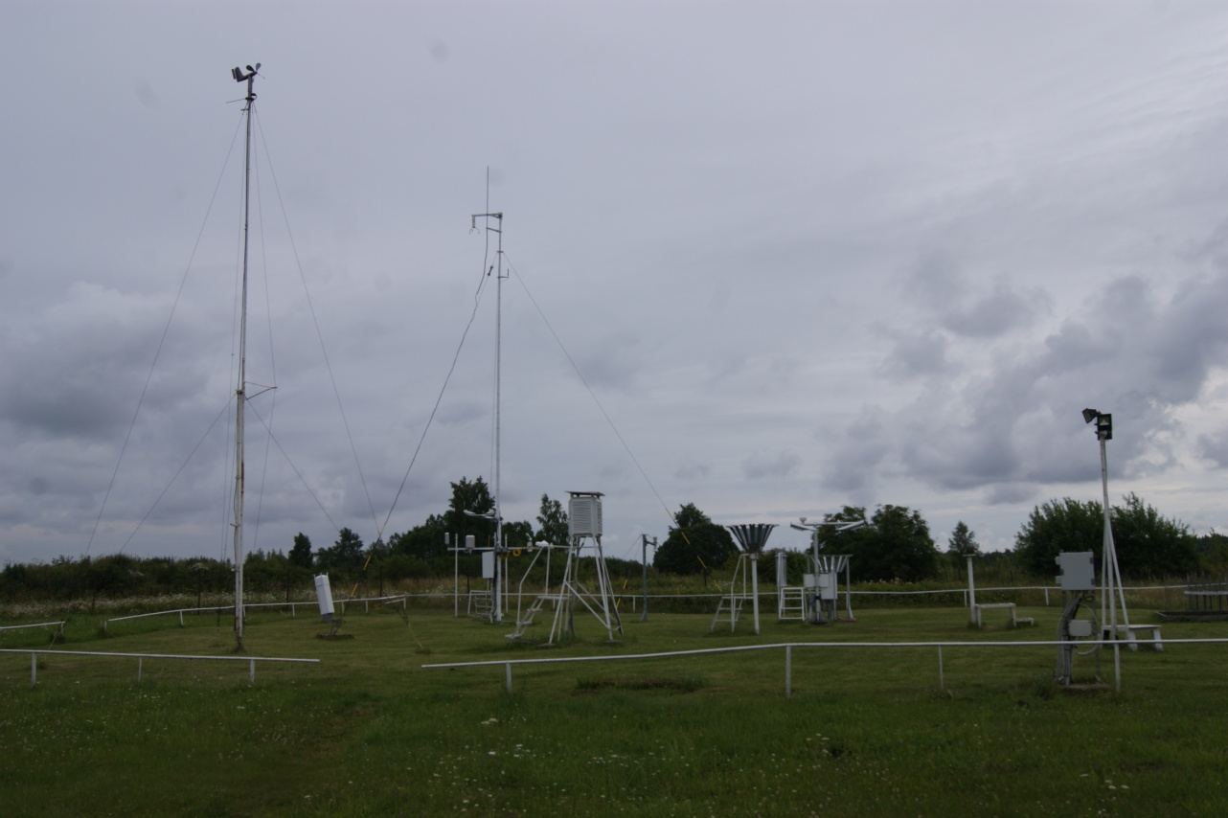
Рис. 1.
Рис. 2
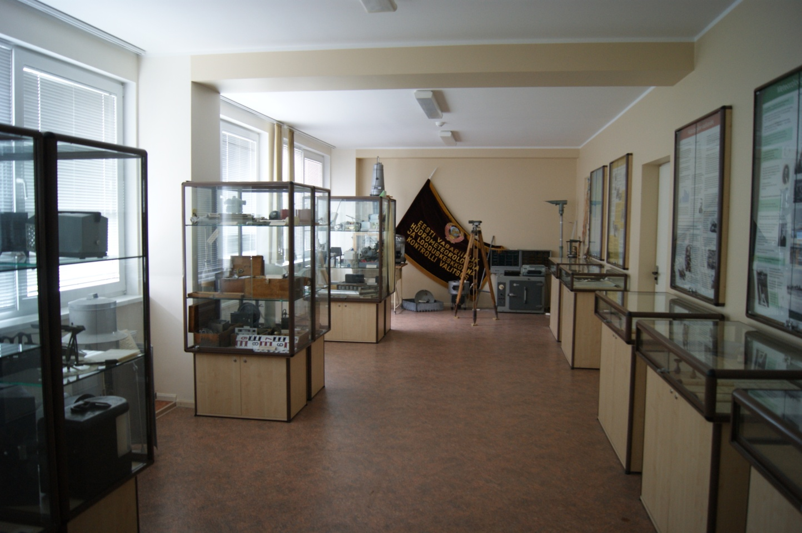
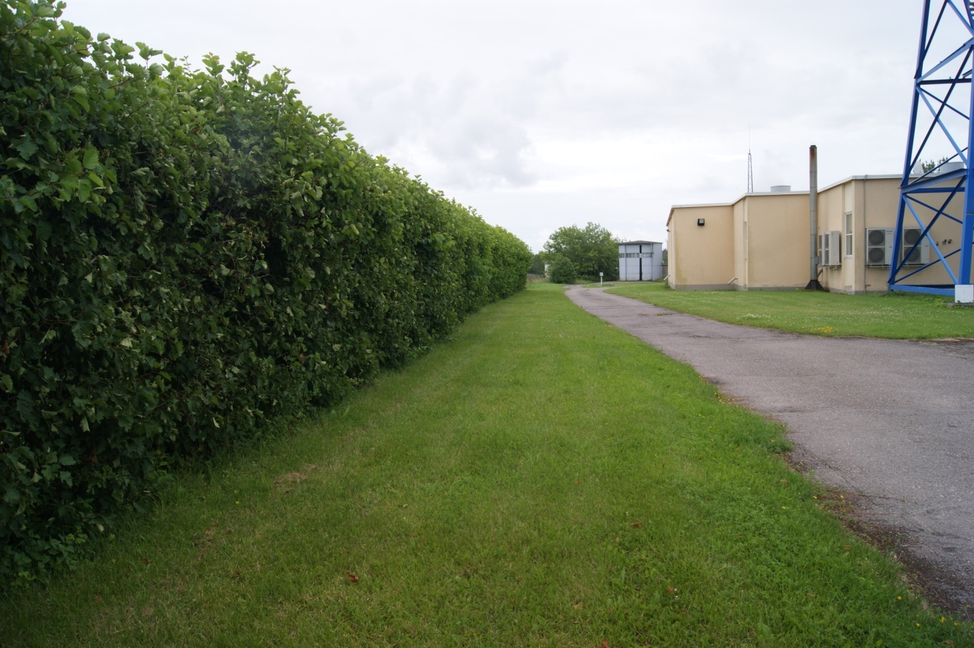
Рис.3
Рис.4

Экскурсия по музею произвела большое впечатление на нас. Мы увидели множество неизвестных нам приборов, которые уже вышли из обихода(рис.5), а также знакомые нам психрометры, барометры, гигрометры(рис.6), до сих пор используемые на некоторых метеостанциях в России.
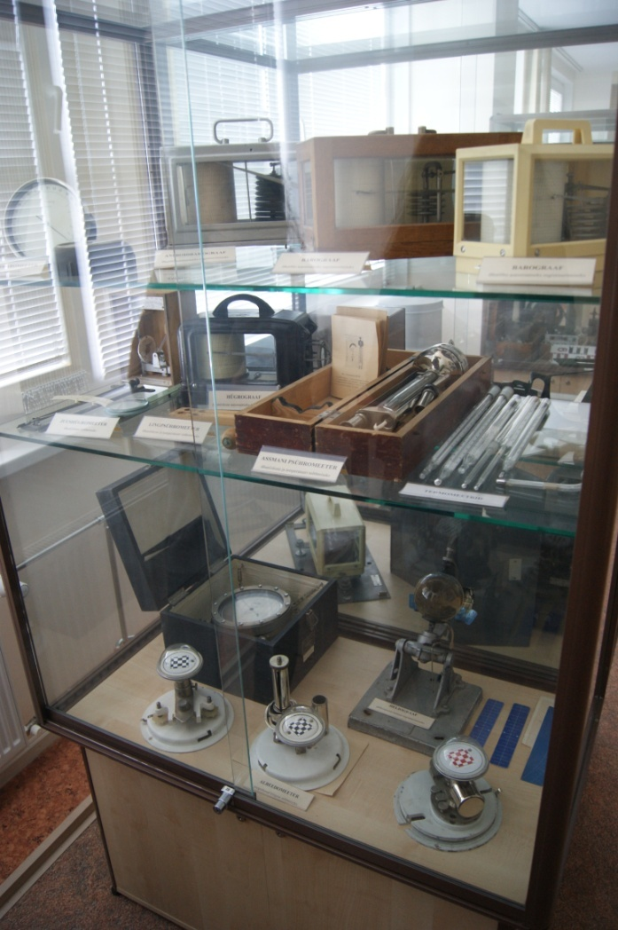
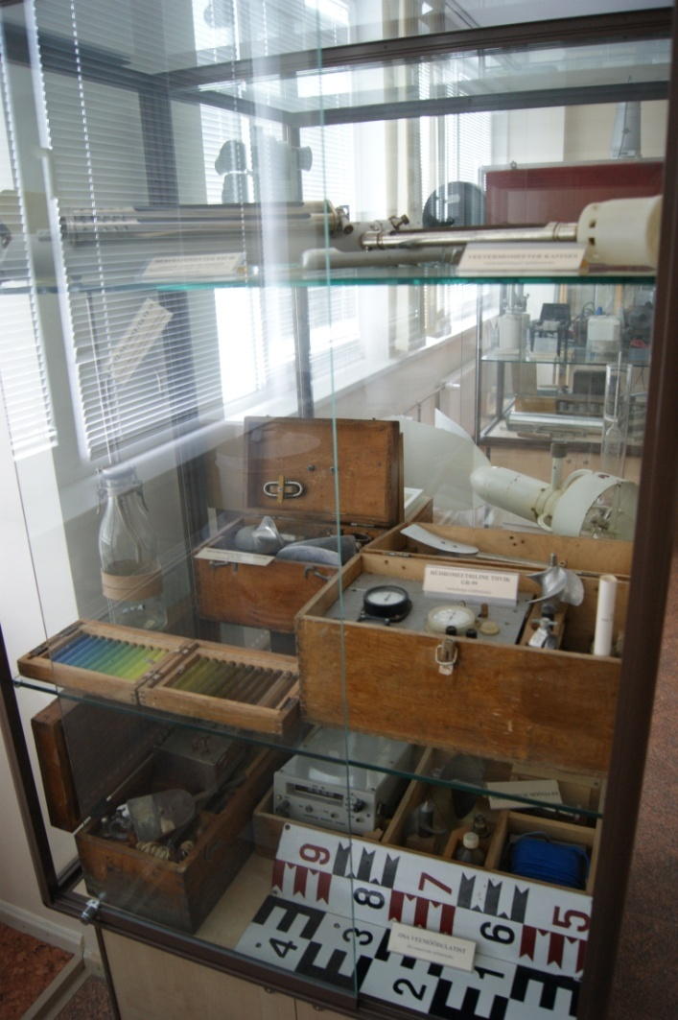
Рис. 5 Рис.6
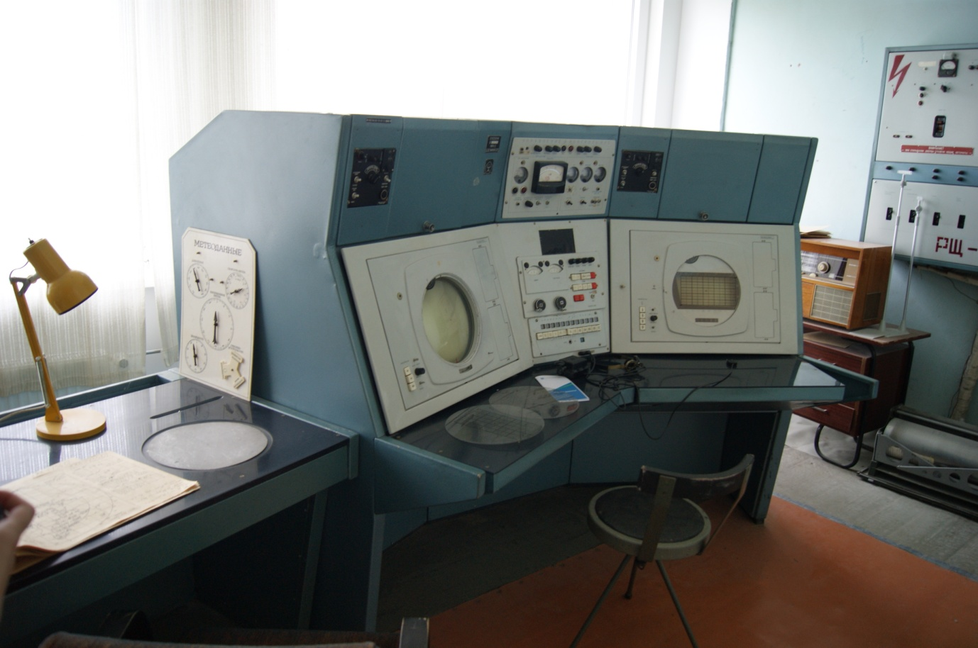
Новинкой для нас стал экскурс в помещение, где несколько десятилетий назад аэрологи работали с метеорологическим локатором, вручную настраивая углы, светимость экрана и рисовали карты облачности. (рис.7) В настоящее время все прежнее заменила автоматика.

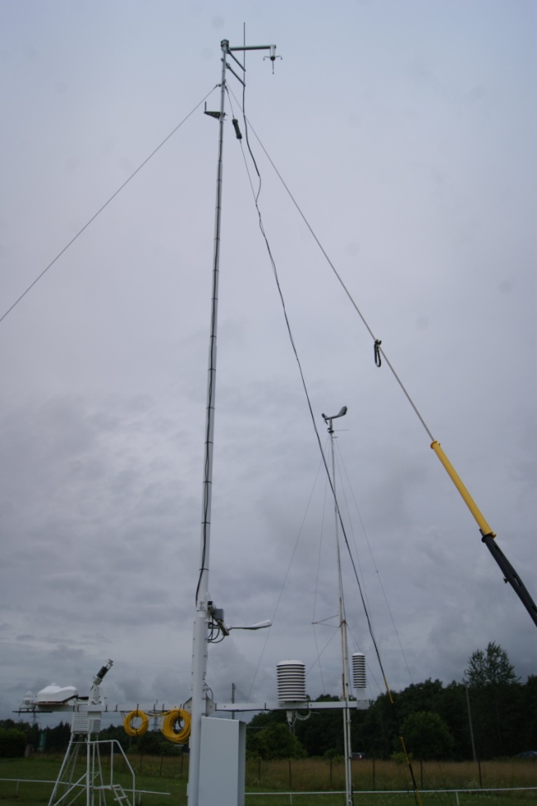
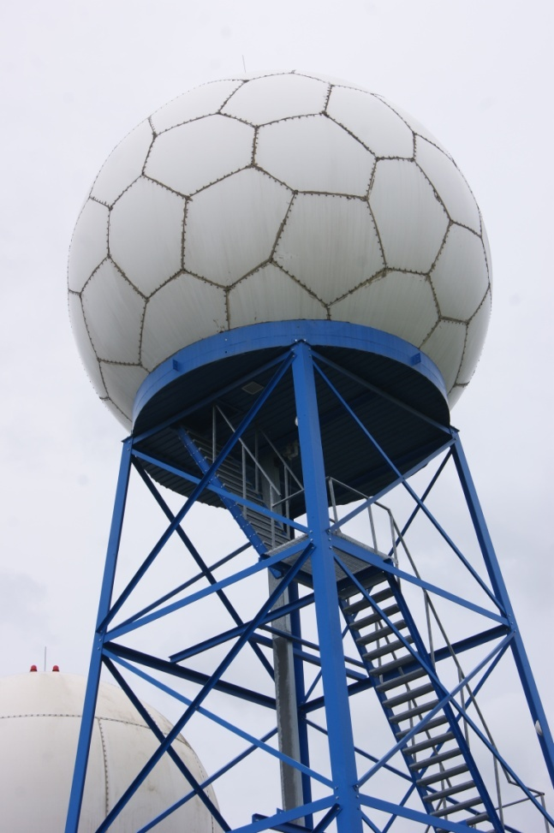
Теперь в распоряжении сотрудников станции новый Допплеровский метеорологический локатор (рис.8) и автоматическая метеорологическая станция финской фирмы Vaisala, которая заменяет многие приборы для отдельных измерений.(рис.9)
Рис. 8 Рис.9
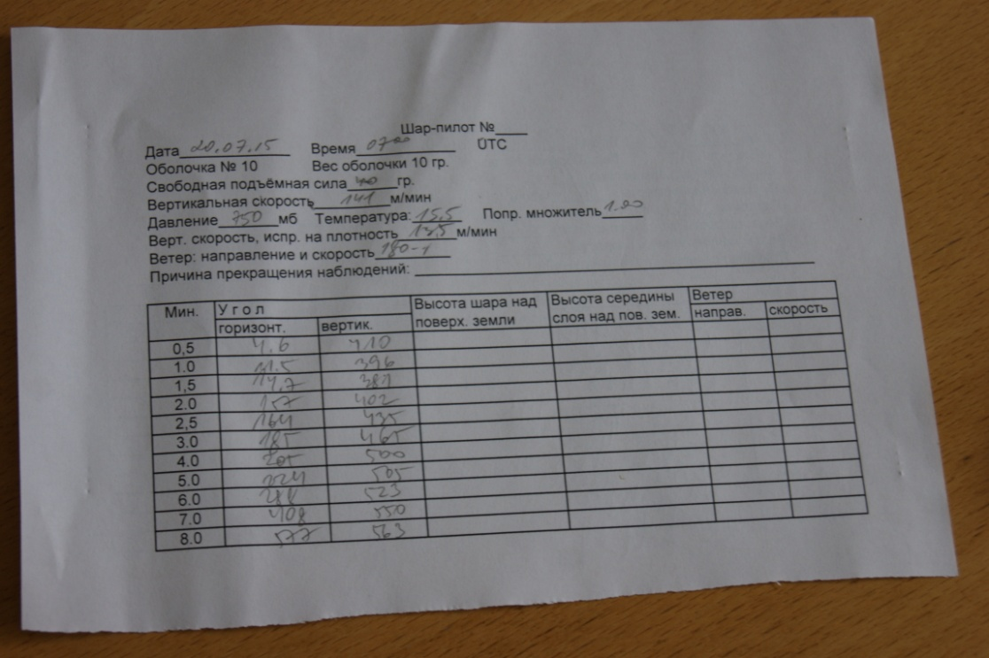
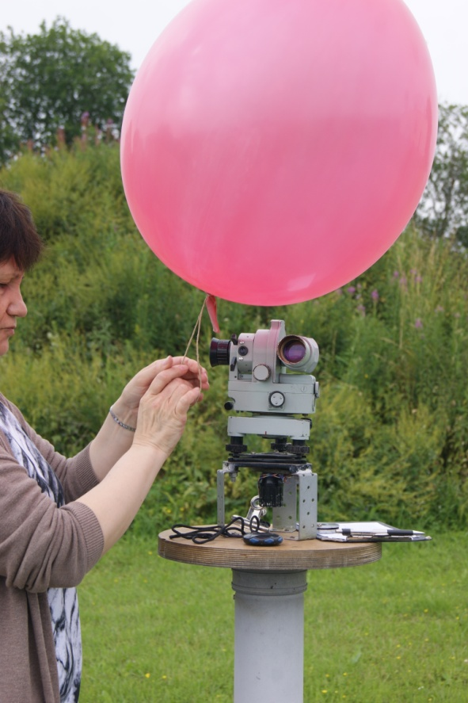
Техник Галина продемонстрировала нам процесс наполнения водородом шара-пилота, его запуск (рис. 10) и процесс снятия показаний вертикальных и горизонтальных углов (рис.11) с помощью теодолита. Далее нам была показана программа для внесения полученных данных на компьютере, этот ресурс разработал самостоятельно инженер этой метеостанции. (Рис . 12)
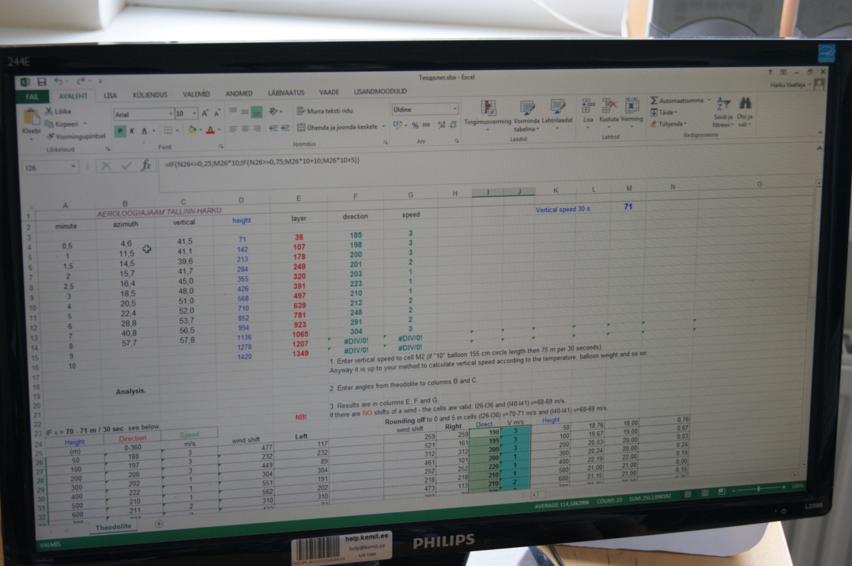
Рис. 12
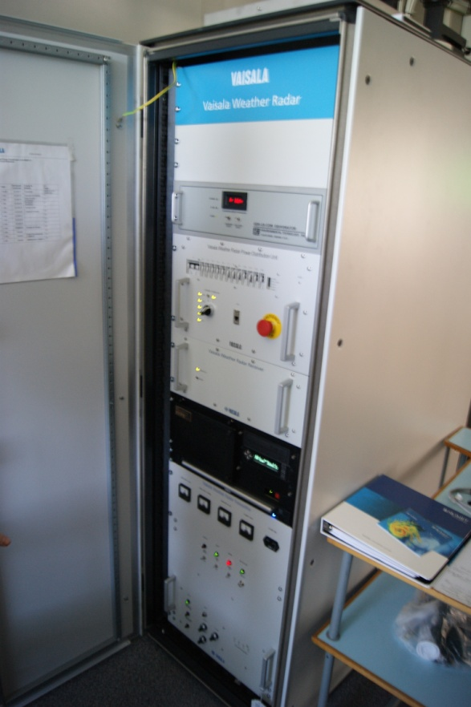
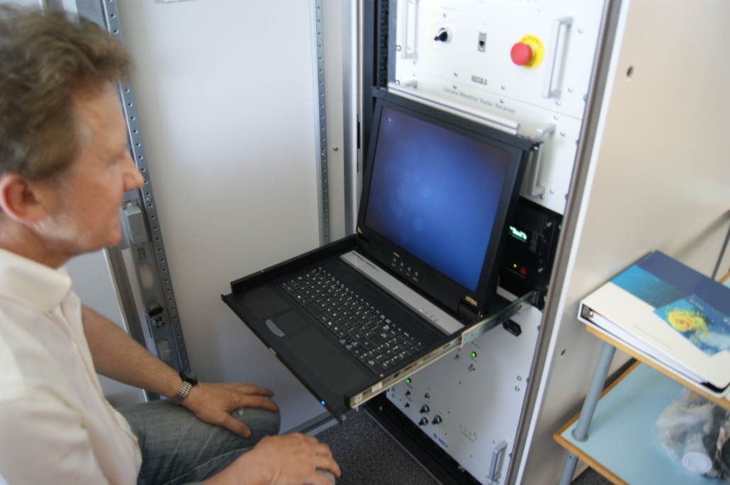
На следующий день мы попали в самое сердце нового локатора – комнату, где находятся процессор, системы питания и охлаждения. Сотрудник из технической поддержки подробно рассказал о принципе работы локатора и его технической составляющей.(рис.13) Мы снова запускали шар-пилот, но, к сожалению, направление ветра не позволило нам проследить за его полетом, шар-пилот двигался прямо в сторону Солнца. Вместе с аэрологом Ларисой мы отправили сообщение в метеоцентр о том, что измерений нет из-за солнечной погоды. Также нам подробно описали работу техника на станции, его обязанности и распорядок дня.

На третий день для нас состоялась экскурсия в главный метеоцентр Эстонии. В очень уютном офисе нас встретила метеоролог Кюле, которая стала для нас гидом в святая святых национального агентства окружающей среды. Там осуществляется сбор данных со всех метео- и гидрологических станций страны, а также данные с МРЛ, находящихся в Эстонии и ближнем зарубежье и, конечно же, спутниковые данные с различных европейских серверов. Агентство состоит из 8 отделов: метеорологический, гидрологический, синоптический, авиационный, экологический и др. Кюле познакомила нас с основными задачами ведомства.(рис.14)
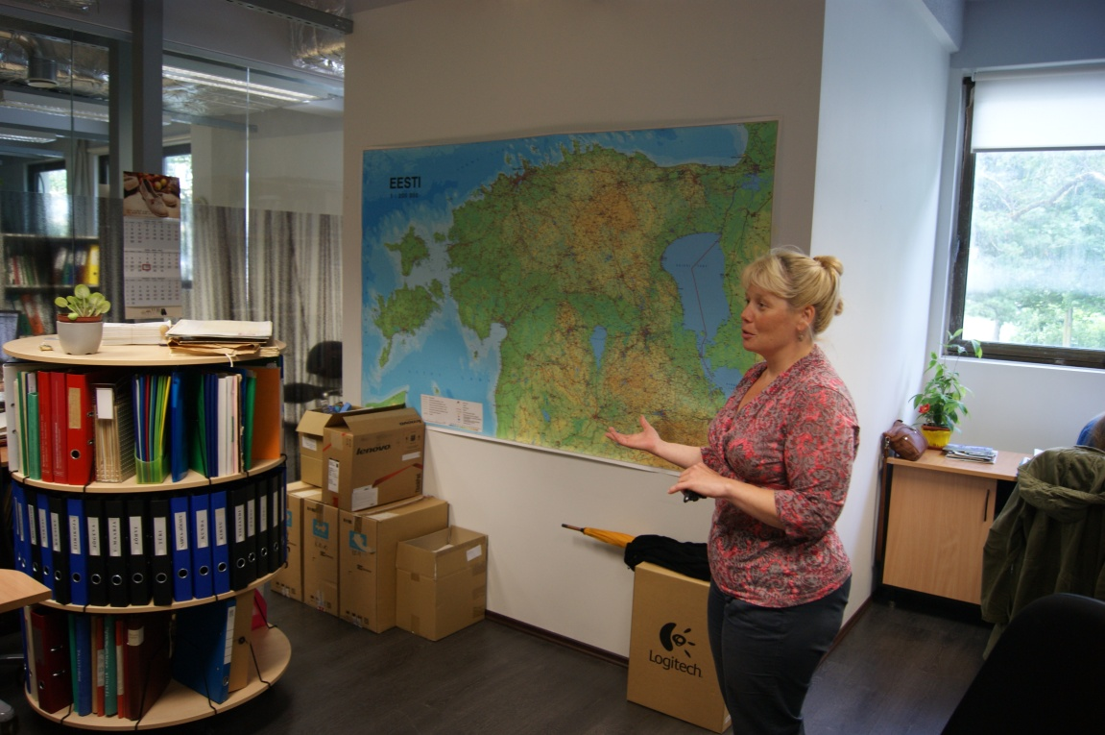
Отдел, в котором она работает, занимается сбором, обработкой и архивированием данных. Синоптический отдел ответственен за краткосрочные прогнозы.(рис.15) Однодневные прогнозы имеют точность более 90%. Трехдневные-около 80%. Более долгие - менее точные. Авиационные синоптики – работники с большой ответственностью, рассказали о сотрудничестве с аэропортами, принятии и передаче сообщений пилотам и о хитростях профессии. (рис.16) В агентстве царит легкая дружественная обстановка. Сотрудники центра рассказали о важности и необходимости своей работы для всей страны.
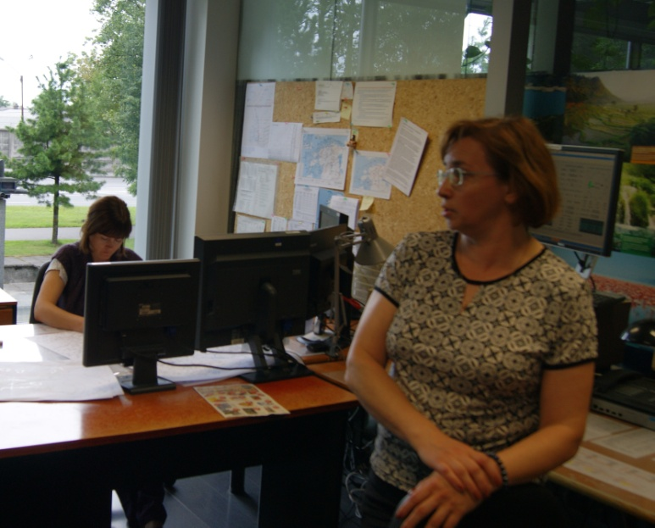
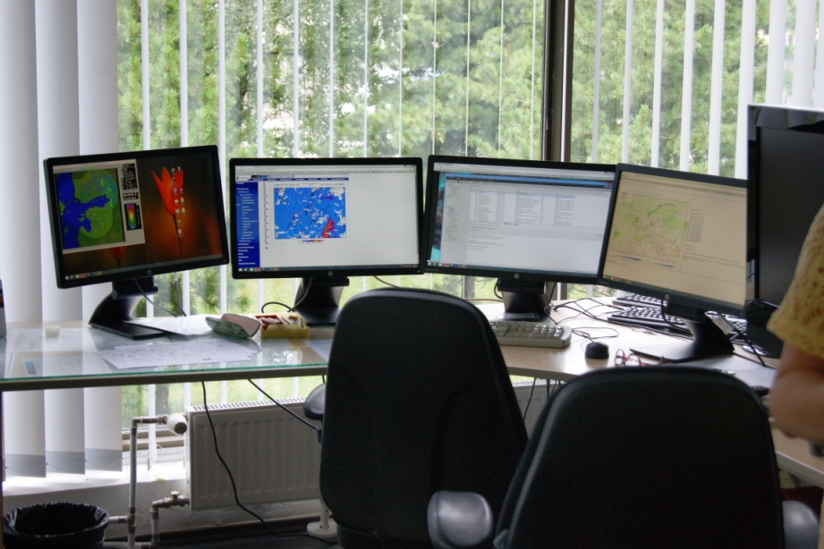
Рис. 14
Рис.15 Рис.16
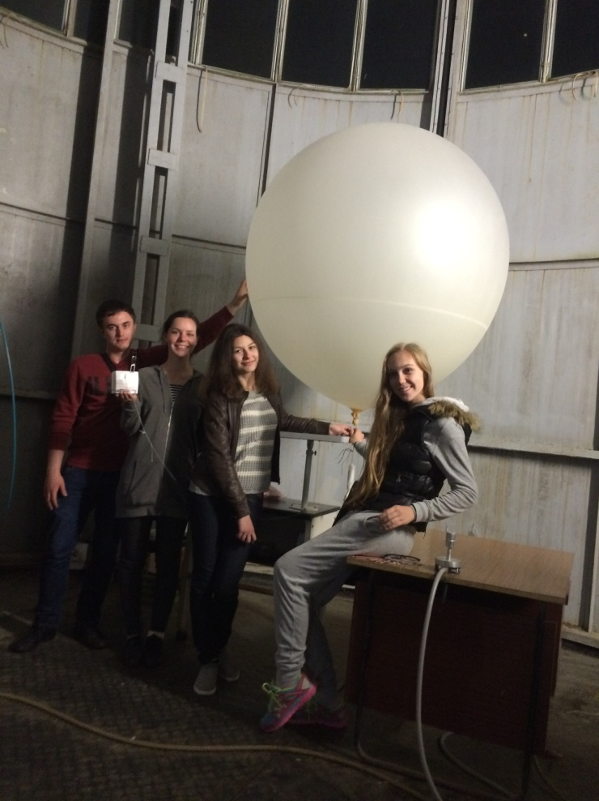
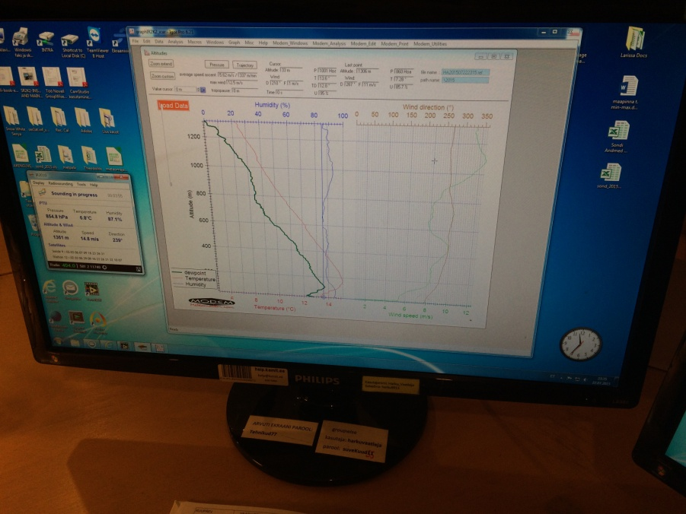
На четвертые сутки в ночь состоялся наш первый запуск радиозонда. В 2:00 (GMT +2)мы прибыли на метеостанцию Харку. Техник подготовила радиозонд французского производства и объяснила, что нужно сделать для того, чтобы обеспечить его полет. Далее вместе с ней мы наполнили шар для радиозонда водородом. Вес его составил 1, 3 кг. Затем привязали радиозонд к шару и ровно в 2:30 запустили в небо. Как оказалось, раньше запуск радиозонда производился 4 раза в день, в настоящее время только 1 раз из-за сокращения финансирования. Техник отметила, что авиационные синоптики очень любят такой метод зондирования атмосферы, т. к. он дает наиболее точную картину происходящего. На протяжении полутора часов радиозонд взлетал на высоту до 30 км. В это же время программа, разработанная финнами, в режиме реального времени показывала графики изменения температуры, давления, относительной влажности, точки росы, направления и скорости ветра.(Рис.17) Ночь была довольно теплой, небольшая облачность, в основном облака вида Altostratus.Давление на уровне моря 1006.8 гПа.
Рис.17
На пятый день мы сами осуществили запуск шара-пилота на основе полученного ранее опыта. Снятые нами измерения были закодированы и отправлены в метеоцентр. Также в установленные сроки мы произвели наблюдение за облачностью и атмосферными явлениями, чего автоматизированные системы в настоящее время сделать не могут.

